Министерство образования Республики Беларусь  
Учреждение образования  
«Белорусский государственный университет информатики и радиоэлектроники» Филиал  
«Минский радиотехнический колледж»

Учебная дисциплина «Программные средства создания Internet-приложений»

**Отчет**

по выполнению лабораторной работы  
«Подготовка psd-макета к верстке»

Выполнил Гончаров П.В.

Проверила Терешко О.И.

Минск

2020

Лабораторная работа № 11

Номер учебной группы: 7к2492.

Фамилия, инициалы учащегося: Гончаров П.В.

Дата выполнения работы: 01.11.2020

Тема работы: «Подготовка psd-макета к верстке»

Цель работы: Формирование умений верстки html-страницы в соответствии с psd-

макетом.

Результат выполнения работы:

Сайт свёрстан по psd-макету

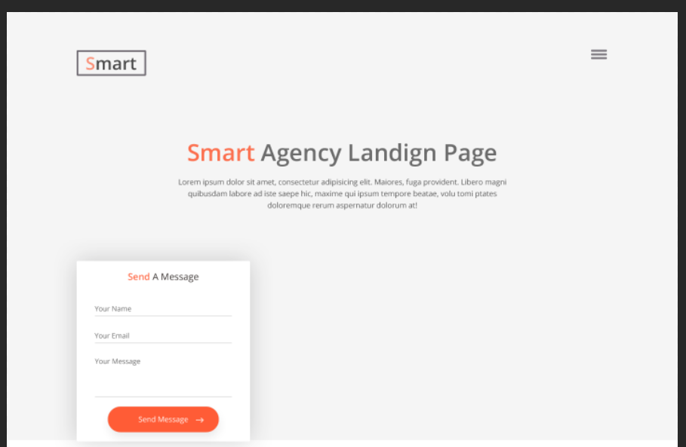

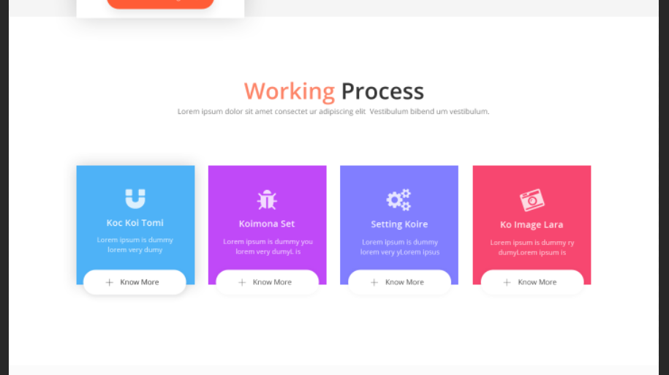

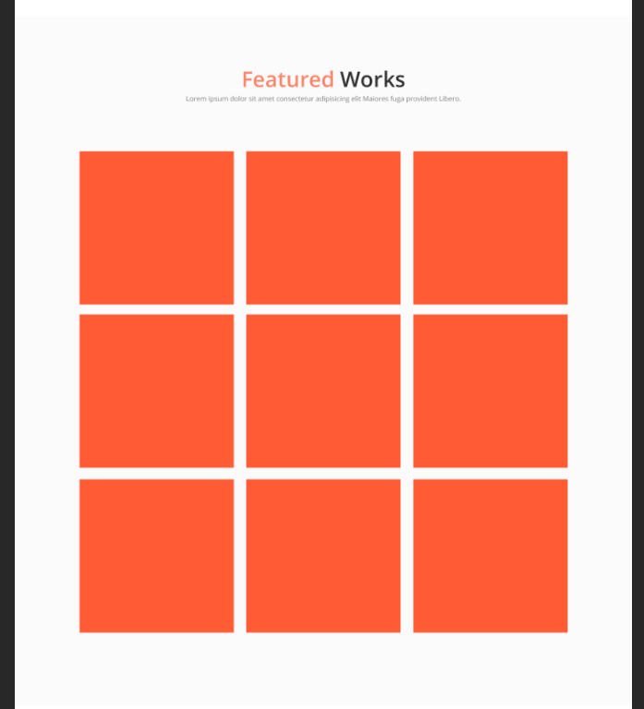

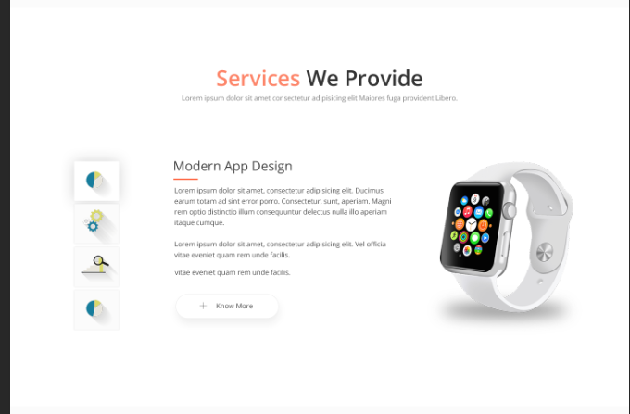

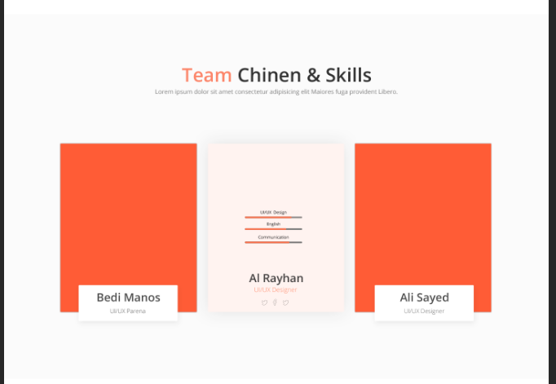

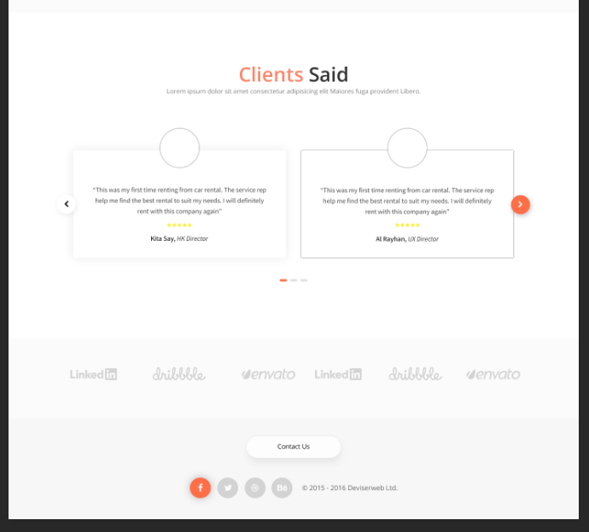

Сайт:

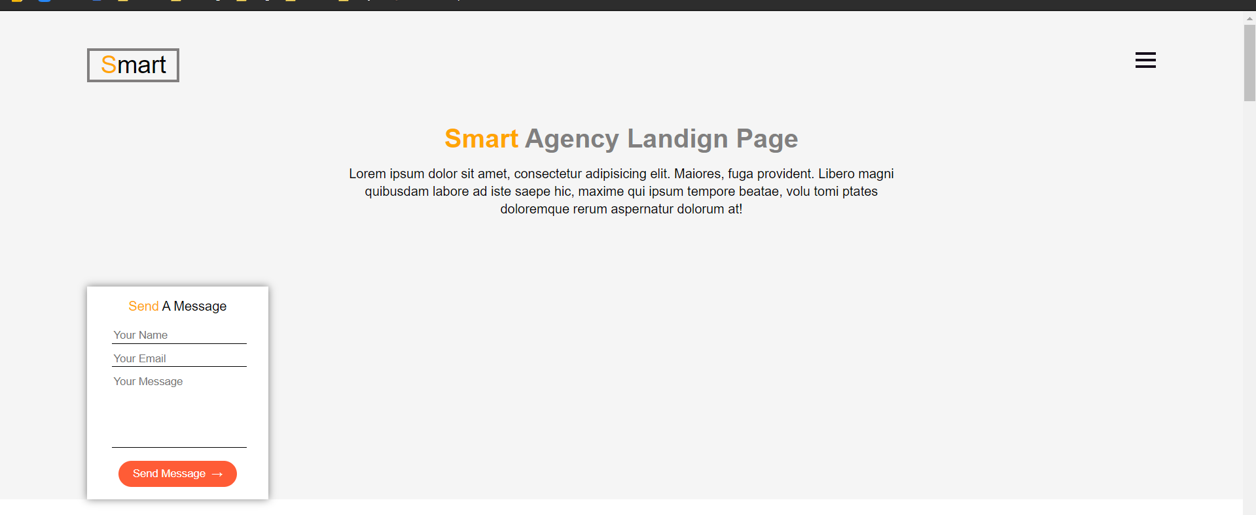

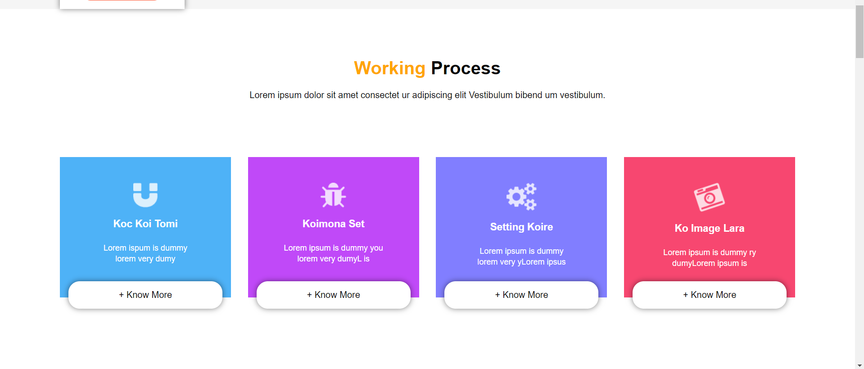

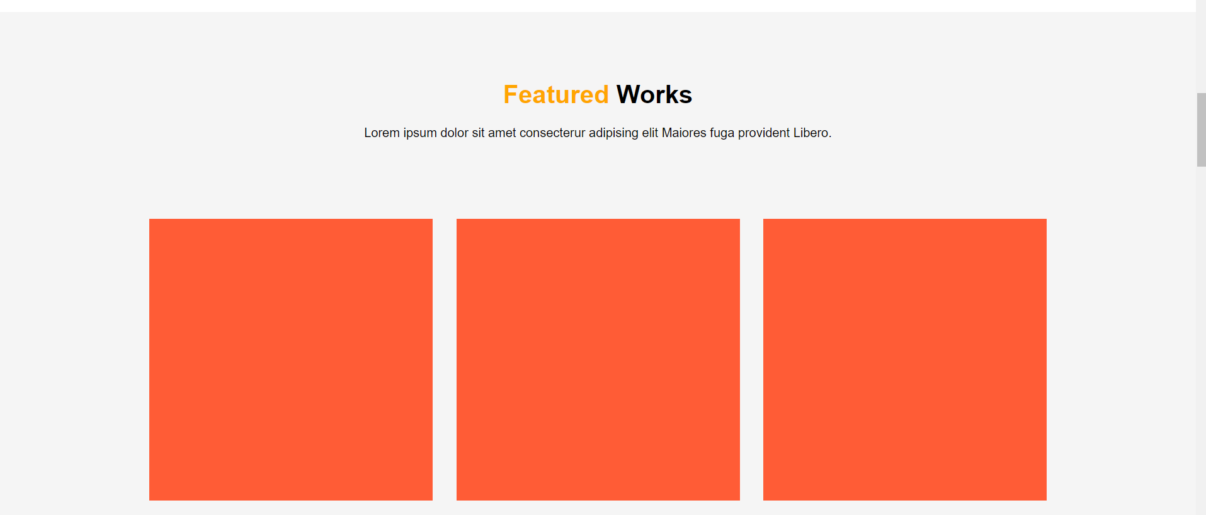

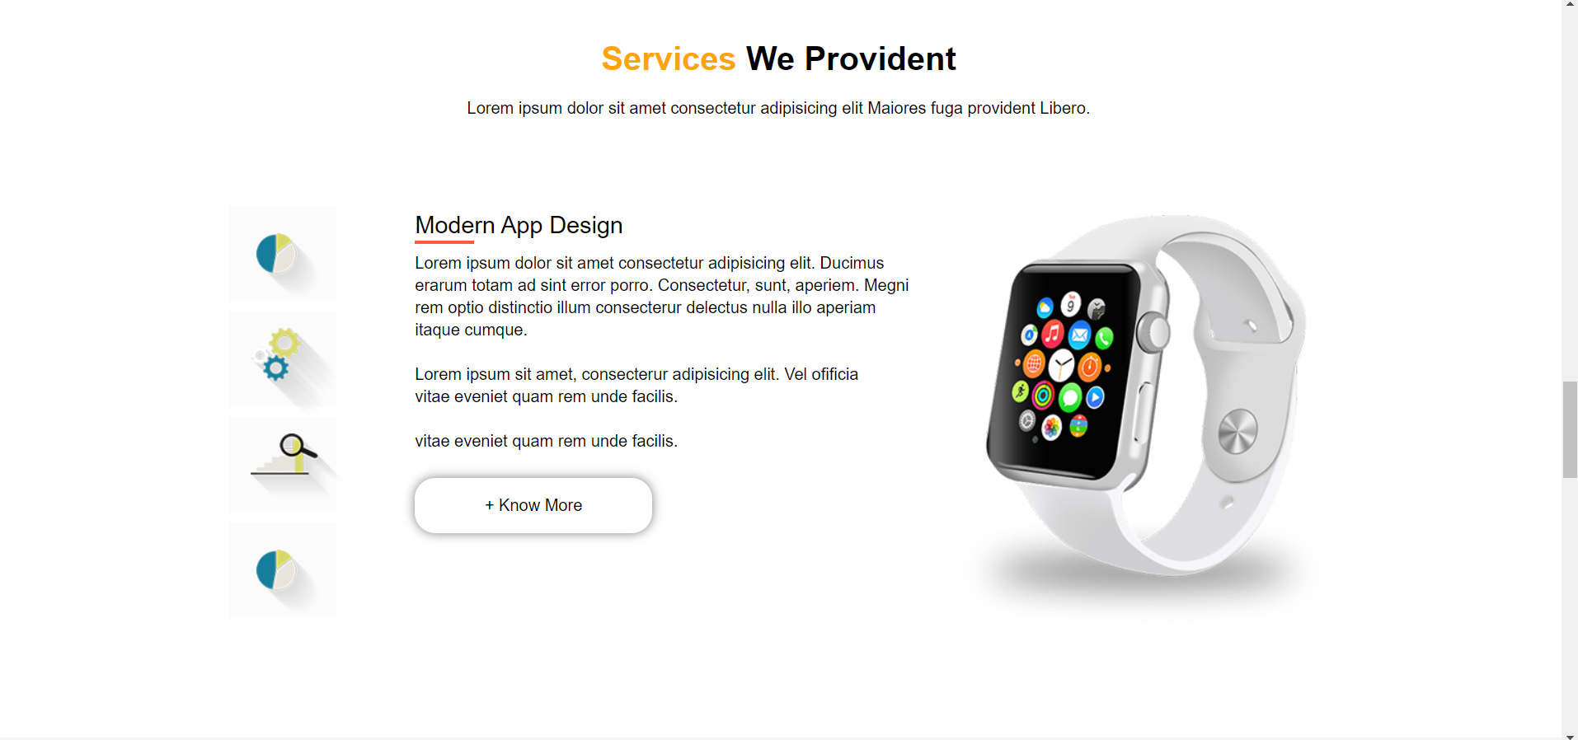

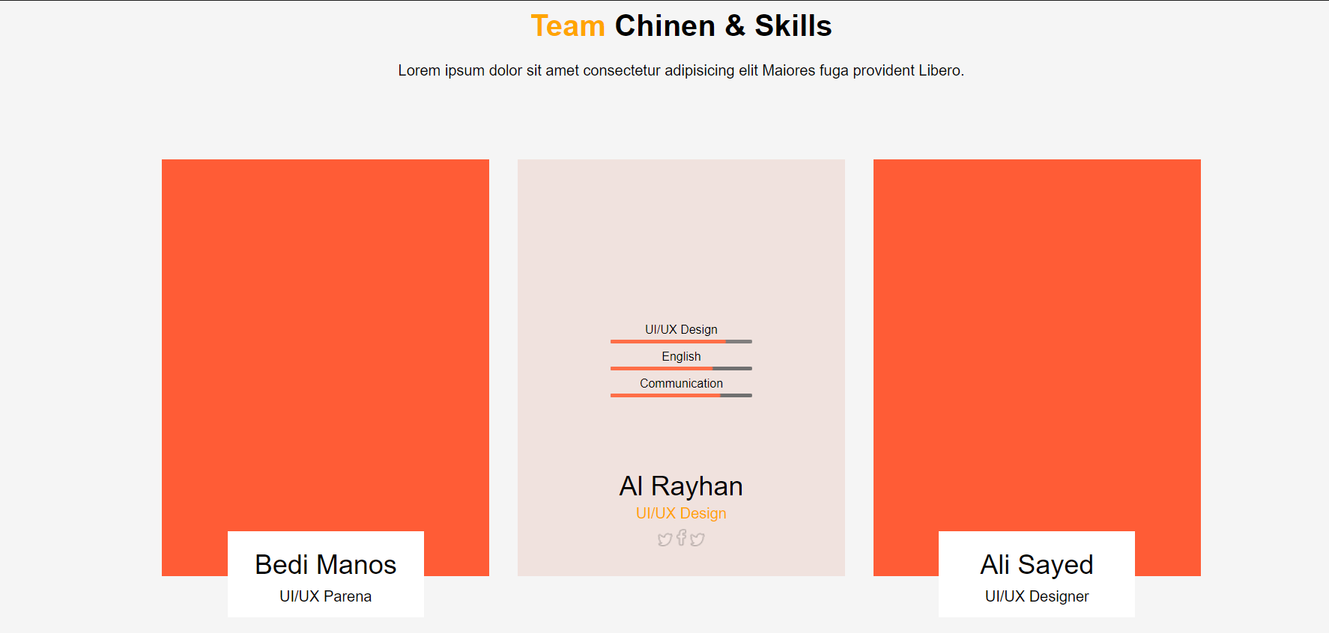

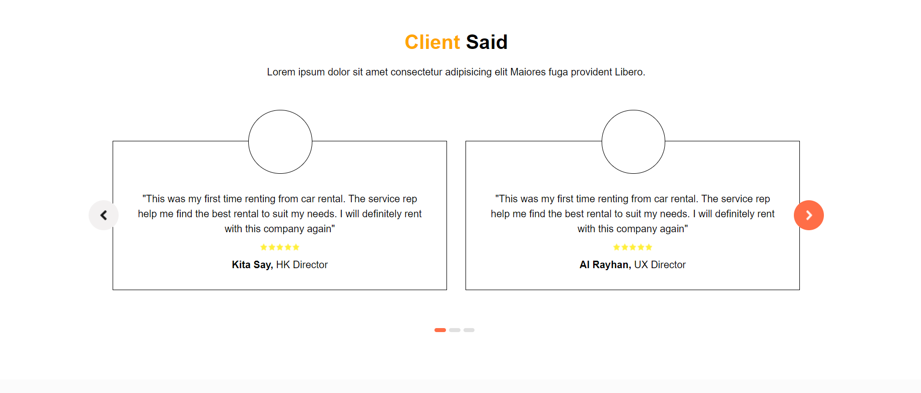

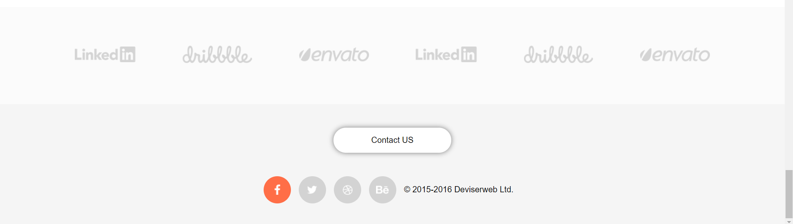

Код html:

<!DOCTYPE html>

<html lang="en">

<head>

    <meta charset="UTF-8">

    <meta name="viewport" content="width=device-width, initial-scale=1.0">

    <title>Lab 11 index</title>

    <link rel="stylesheet" href="style.css">

</head>

<body>

    <!---------------------------------------------------------------------------------------------------------------------------------

        header

    ----------------------------------------------------------------------------------------------------------------------------------->

    <header>

        <div id="container1">

            <div id="retangleSmart">

                <span><span class="orange">S</span>mart</span>

            </div>

            <div>

                <div class="burger"></div>

                <div class="burger"></div>

                <div class="burger"></div>

            </div>

        </div>

        <div class="flex containerHead">

            <div>

                <h1><span class="orange">Smart</span> Agency Landign Page</h1>

            </div>

            <div>

                <p>Lorem ipsum dolor sit amet, consectetur adipisicing elit. Maiores, fuga provident. Libero magni</p>

                <p>quibusdam labore ad iste saepe hic, maxime qui ipsum tempore beatae, volu tomi ptates</p>

                <p>doloremque rerum aspernatur dolorum at!</p>

            </div>

        </div>

        <div id="container3">

            <form id="form1">

                <div id="headForm1">

                    <label><span class="orange">Send</span> A Message</label>

                </div>

                <div>

                    <input type="text" class="input1" placeholder="Your Name">

                </div>

                <div>

                    <input type="text" class="input1" placeholder="Your Email">

                </div>

                <div>

                    <textarea class="input1" placeholder="Your Message" id="textarea1"></textarea>

                </div>

                <div>

                    <input type="submit" id="submit1" value="Send Message  →">

                </div>

            </form>

        </div>

    </header>

    <!---------------------------------------------------------------------------------------------------------------------------------

        working

    ----------------------------------------------------------------------------------------------------------------------------------->

    <div id="workingProcess" class="back2">

        <div class="flex containerHead">

            <div class="headP">

                <h2><span class="orange">Working</span> Process</h2>

            </div>

            <div>

                <p>Lorem ipsum dolor sit amet consectet ur adipiscing elit Vestibulum bibend um vestibulum.</p>

            </div>

        </div>

        <div id="container5" class="flex">

            <div id="item1">

                <div>

                    <img src="images/item1.png" alt="item1" class="imgItem">

                </div>

                <div>

                    <span class="headItem">Koc Koi Tomi</span>

                </div>

                <div class="infoItem">

                    <p>Lorem ispum is dummy</p>

                    <p>lorem very dumy</p>

                </div>

                <div class="knowMore">

                    <span><span сlass="bPlus">+</span> Know More</span>

                </div>

            </div>

            <div id="item2">

                <div>

                    <img src="images/item2.png" alt="item2" class="imgItem">

                </div>

                <div>

                    <span class="headItem">Koimona Set</span>

                </div>

                <div class="infoItem">

                    <p>Lorem ipsum is dummy you</p>

                    <p>lorem very dumyL is</p>

                </div>

                <div class="knowMore">

                    <span><span сlass="bPlus">+</span> Know More</span>

                </div>

            </div>

            <div id="item3">

                <div>

                    <img src="images/item3.png" alt="item3" class="imgItem">

                </div>

                <div>

                    <span class="headItem">Setting Koire</span>

                </div>

                <div class="infoItem">

                    <p>Lorem ipsum is dummy</p>

                    <p>lorem very yLorem ipsus</p>

                </div>

                <div class="knowMore">

                    <span><span сlass="bPlus">+</span> Know More</span>

                </div>

            </div>

            <div id="item4">

                <div>

                    <img src="images/item4.png" alt="item4" class="imgItem">

                </div>

                <div>

                    <span class="headItem">Ko Image Lara</span>

                </div>

                <div class="infoItem">

                    <p>Lorem ipsum is dummy ry</p>

                    <p>dumyLorem ipsum is</p>

                </div>

                <div class="knowMore">

                    <span><span сlass="bPlus">+</span> Know More</span>

                </div>

            </div>

        </div>

    </div>

    <!---------------------------------------------------------------------------------------------------------------------------------

        featured

    ----------------------------------------------------------------------------------------------------------------------------------->

    <div id="featuredWorks">

        <div class="flex containerHead">

            <div class="headP">

                <h2><span class="orange">Featured</span> Works</h2>

            </div>

            <div>

                <p>Lorem ipsum dolor sit amet consecterur adipising elit Maiores fuga provident Libero.</p>

            </div>

        </div>

        <div id="mainFW" class="flex">

                <div class="block-f"></div>

                <div class="block-f"></div>

                <div class="block-f"></div>

                <div class="block-f"></div>

                <div class="block-f"></div>

                <div class="block-f"></div>

                <div class="block-f"></div>

                <div class="block-f"></div>

                <div class="block-f"></div>

        </div>

    </div>

    <!---------------------------------------------------------------------------------------------------------------------------------

        services

    ----------------------------------------------------------------------------------------------------------------------------------->

    <div class="back2">

        <div class="flex containerHead">

            <div class="headP">

                <h2><span class="orange">Services</span> We Provident</h2>

            </div>

            <div>

                <p>Lorem ipsum dolor sit amet consectetur adipisicing elit Maiores fuga provident Libero.</p>

            </div>

        </div>

        <div id="serviceMain" class="flex">

            <div id="serviceItem">

                <div class="backSItem">

                    <img src="images/s-item1.png" alt="" class="s-item1_4">

                </div>

                <div class="backSItem">

                    <img src="images/s-item2.png" alt="s-item2" class="s-item2_3">

                </div>

                <div class="backSItem">

                    <img src="images/s-item3.png" alt="s-item3" class="s-item2_3">

                </div>

                <div class="backSItem">

                    <img src="images/s-item4.png" alt="s-item4" class="s-item1_4">

                </div>

            </div>

            <div id="sText">

                <span id="sUnit">Modern App Design</span>

                <div id="sLine"></div>

                <p>Lorem ipsum dolor sit amet consectetur adipisicing elit. Ducimus</p>

                <p>erarum totam ad sint error porro. Consectetur, sunt, aperiem. Megni</p>

                <p>rem optio distinctio illum consecterur delectus nulla illo aperiam</p>

                <p>itaque cumque.</p>

                <br>

                <p>Lorem ipsum sit amet, consecterur adipisicing elit. Vel ofificia</p>

                <p>vitae eveniet quam rem unde facilis.</p>

                <br>

                <p>vitae eveniet quam rem unde facilis.</p>

                <div id="knowMore2">

                    <span><span сlass="bPlus">+</span> Know More</span>

                </div>

            </div>

            <div id="divWatch">

                <img src="images/appleWatch.png" alt="watch">

            </div>

        </div>

    </div>

    <!---------------------------------------------------------------------------------------------------------------------------------

        team

    ----------------------------------------------------------------------------------------------------------------------------------->

    <div id="teamChinen">

        <div class="flex containerHead">

            <div class="headP">

                <h2><span class="orange">Team</span> Chinen & Skills</h2>

            </div>

            <div>

                <p>Lorem ipsum dolor sit amet consectetur adipisicing elit Maiores fuga provident Libero.</p>

            </div>

        </div>

        <div id="teamMain" class="flex">

            <div class="blockRed">

                <div class="divWhite">

                    <p class="headDW">Bedi Manos</p>

                    <p class="bottoDW">UI/UX Parena</p>

                </div>

            </div>

            <div class="blockWhite">

                <div id="skills" class="flex">

                    <span>UI/UX Design</span>

                    <img src="images/stick1.png" alt="stick1" class="stick">

                    <span>English</span>

                    <img src="images/stick2.png" alt="stick2" class="stick">

                    <span>Communication</span>

                    <img src="images/stick3.png" alt="stick3" class="stick">

                </div>

                <div id="footer-skills">

                    <p class="headDW">Al Rayhan</p>

                    <p class="orange">UI/UX Design</p>

                    <div>

                        <img src="images/twitter.png" alt="twitter1">

                        <img src="images/facebook.png" alt="facebook">

                        <img src="images/twitter.png" alt="twitter2">

                    </div>

                </div>

            </div>

            <div class="blockRed">

                <div class="divWhite">

                    <p class="headDW">Ali Sayed</p>

                    <p class="bottoDW">UI/UX Designer</p>

                </div>

            </div>

        </div>

    </div>

    <!---------------------------------------------------------------------------------------------------------------------------------

        client

    ----------------------------------------------------------------------------------------------------------------------------------->

    <div id="clientSaid" class="back2">

        <div class="flex containerHead">

            <div class="headP">

                <h2><span class="orange">Client</span> Said</h2>

            </div>

            <div>

                <p>Lorem ipsum dolor sit amet consectetur adipisicing elit Maiores fuga provident Libero.</p>

            </div>

        </div>

        <div id="container-client" class="flex">

            <div class="blockClient">

                <div class="ellipse"></div>

                <div class="main-bc flex">

                    <div class="client-info">

                        <span>

                            "This was my first time renting from car rental. The service rep

                            help me find the best rental to suit my needs. I will definitely

                            rent with this company again"

                        </span>

                    </div>

                    <div class="star">

                        <img src="images/star.png" alt="star1">

                    </div>

                    <div class="client-footer">

                        <span><b>Kita Say,</b> HK Director</span>

                    </div>

                </div>

                <div id="arrow1" class="arrow flex">

                    <img src="images/arrow1.png" alt="arrow1">

                </div>

            </div>

            <div class="blockClient">

                <div class="ellipse"></div>

                <div class="main-bc flex">

                    <div class="client-info">

                        <span>

                            "This was my first time renting from car rental. The service rep

                            help me find the best rental to suit my needs. I will definitely

                            rent with this company again"

                        </span>

                    </div>

                    <div class="star">

                        <img src="images/star.png" alt="star2">

                    </div>

                    <div class="client-footer">

                        <span><b>Al Rayhan,</b> UX Director</span>

                    </div>

                </div>

                <div id="arrow2" class="arrow flex">

                    <img src="images/arrow2.png" alt="arrow2">

                </div>

            </div>

        </div>

        <div class="flex">

            <div class="progress" id="progress1"></div>

            <div class="progress" id="progress2"></div>

            <div class="progress" id="progress2"></div>

        </div>

    </div>

    <!---------------------------------------------------------------------------------------------------------------------------------

        logo

    ----------------------------------------------------------------------------------------------------------------------------------->

    <div id="logo" class="flex">

        <div class="container-logo">

            <img src="images/linkedIn.png" alt="linkedIn1">

        </div>

        <div class="container-logo">

            <img src="images/cribbble.png" alt="cribbble1">

        </div>

        <div class="container-logo">

            <img src="images/envato.png" alt="envato1">

        </div>

        <div class="container-logo">

            <img src="images/linkedIn.png" alt="linkedIn2">

        </div>

        <div class="container-logo">

            <img src="images/cribbble.png" alt="cribbble2">

        </div>

        <div class="container-logo">

            <img src="images/envato.png" alt="envato2">

        </div>

    </div>

    <!---------------------------------------------------------------------------------------------------------------------------------

        footer

    ----------------------------------------------------------------------------------------------------------------------------------->

    <footer>

        <div id="knowMore3">

            <span>Contact US</span>

        </div>

        <div id="flex-footer" class="flex">

            <div class="circle-f">

                <img src="images/f.png" alt="icinF">

            </div>

            <div class="circle-f white-icon">

                <img src="images/t.png" alt="iconT">

            </div>

            <div class="circle-f white-icon">

                <img src="images/w.png" alt="iconW">

            </div>

            <div class="circle-f white-icon">

                <img src="images/be.png" alt="iconBe">

            </div>

            <div>

                <span>© 2015-2016 Deviserweb Ltd.</span>

            </div>

        </div>

    </footer>

</body>

</html>

Код сss:

body{

    background-color: #f5f5f5;

    margin: 0px;

    font-family: 'Open Sans', sans-serif;

    overflow-x: hidden;

}

.back2{

    background-color: #ffffff;

}

.flex{

    display: flex;

    justify-content: center;

    align-items: center;

}

.containerHead{

    flex-direction: column;

    line-height: 35%;

    text-align: center;

}

.orange{

    color: orange;

}

/*----------------------------------------------------------------------------------------------------------------------------------------------

    header

-----------------------------------------------------------------------------------------------------------------------------------------------*/

.burger{

    width: 25px;

    height: 3px;

    background-color: #170f1c;

    margin: 5px 0px;/*отступ между этажами бургера*/

}

h1{

    color: rgb(129, 127, 127);

}

.input1, textarea{

    border: none;

    border-bottom: 1px solid #000000;

    background-color: transparent;

    outline: none;/*сокрытие бордера при редактировании*/

    width: 100%;

    resize: none;

    margin-bottom: 5%;

}

#submit1{

    background: #ff5c36;

    border: none;

    width: 90%;

    text-align: center;

    border-radius: 20px;

    color: white;

    padding: 5% 0% 5% 0%;

    margin-top: 2%;

}

#textarea1{

    padding-bottom: 35%;

    font-family: 'Open Sans', sans-serif;

}

#container1{

    display: flex;

    justify-content: space-between;

    margin: 3% 7% 3% 7%;

}

#retangleSmart{

    border: 3.5px solid rgb(129, 127, 127);;

    text-align: center;

    font-size: 30px;

    padding: 0% 1% 0% 1%;

}

#container3{

    display: flex;

    text-align: center;

    margin-top: 5%;

}

#form1

{

    background-color: #ffffff;

    margin-left: 7%;

    padding: 1% 2% 1% 2%;

    box-shadow: 0 0 10px rgba(0,0,0,0.5);

}

#headForm1{

    padding-bottom: 10%;

}

/*----------------------------------------------------------------------------------------------------------------------------------------------

    working

-----------------------------------------------------------------------------------------------------------------------------------------------*/

#workingProcess{

    padding-bottom: 10%;

}

.headP{

    margin-top: 5%;

}

h2{

    font-size: 200%;

}

#container5{

    margin-top: 5%;

    text-align: center;

}

#container5 > div{

    margin: 1%;

    color: white;

    width: 20%;

    height: 250px;

}

.imgItem{

    padding: 15% 0% 5% 0%;

}

.headItem{

    font-size: 18px;

    font-weight: bold;

}

.infoItem{

    line-height: 35%;

    font-size: 90%;

    padding-top: 5%;

}

.knowMore{

    background-color: #ffffff;

    border: none;

    width: 90%;

    text-align: center;

    border-radius: 20px;

    color: black;

    padding: 5% 0% 5% 0%;

    box-shadow: 0 0 10px rgba(0,0,0,0.5);

    position: absolute;

    bottom: -8%;

    left: 5%;

}

#container5 > div {

    position: relative;

}

#item1{

    background-color: #4eb2f7;

}

#item2{

    background-color: #c049f8;

}

#item3{

    background-color: #817eff;

}

#item4{

    background-color: #f74770;

}

/*----------------------------------------------------------------------------------------------------------------------------------------------

    featured

-----------------------------------------------------------------------------------------------------------------------------------------------*/

#mainFW{

    padding: 5% 0% 5% 0%;

    flex-wrap: wrap;

}

.block-f{

    width: 360px;

    height: 358px;

    margin: 1%;

    background-color: #ff5c36;

}

/*----------------------------------------------------------------------------------------------------------------------------------------------

    services

-----------------------------------------------------------------------------------------------------------------------------------------------*/

#serviceMain{

    padding-top: 5%;

}

#serviceItem{

    margin-bottom: 7%;

    margin-right: 5%;

}

#sLine{

    width: 57px;

    height: 3px;

    background-color: #ff5c36;

    margin-top: 2%;

}

#sUnit{

    font-size: 23px;

}

#sText{

    line-height: 35%;

    margin-bottom: 12%;

}

.backSItem{

    width: 104px;

    height: 92px;

    background-color: #fbfbfb;

    margin-bottom: 10%;

}

.s-item1_4{

    margin-left: 25%;

    margin-top: 25%;

}

.s-item2_3{

    margin-left: 20%;

    margin-top: 15%;

}

#knowMore2{

    background-color: #ffffff;

    border: none;

    width: 48%;

    text-align: center;

    border-radius: 20px;

    color: black;

    padding: 5% 0% 5% 0%;

    margin-top: 7%;

    box-shadow: 0 0 10px rgba(0,0,0,0.5);

}

#divWatch{

    margin-bottom: 6%;

    margin-left: 3%;

}

/*----------------------------------------------------------------------------------------------------------------------------------------------

    team

-----------------------------------------------------------------------------------------------------------------------------------------------*/

#teamChinen{

    padding-bottom: 10%;

}

.blockRed{

    width: 23%;

    height: 445px;

    background-color: #ff5c36;

    margin: 0% 2%;

    position: relative;

}

.blockWhite{

    width: 23%;

    height: 445px;

    background-color:#f0e2defd;

}

.divWhite{

    width: 50%;

    position: absolute;

    bottom: -10%;

    left: 20%;

    background-color: #ffffff;

    line-height: 35%;

    padding: 1% 5%;

}

#teamMain{

    text-align: center;

    padding-top: 5%;

}

.headDW{

    font-size: 180%;

    font-weight: 500;

}

#skills{

    flex-direction: column;

    margin: 50% 0% 5% 0%;

    font-size: 80%;

}

#footer-skills{

    margin-top: 25%;

    line-height: 7%;

}

.stick{

    margin: 1% 0% 2% 0%;

}

/*----------------------------------------------------------------------------------------------------------------------------------------------

    client

-----------------------------------------------------------------------------------------------------------------------------------------------*/

#clientSaid{

    padding-bottom: 5%;

}

#container-client{

    text-align: center;

    padding-top: 5%;

}

.blockClient{

    border: solid black 1px;

    margin: 1%;

    width: 35%;

    padding-bottom: 2%;

    position: relative;

}

.ellipse{

    width: 100px;

    height: 100px;

    position: absolute;

    top: -50px;

    left:50%;

    margin-left:-50px;

    border: black solid 1px;

    background-color:#ffffff;

    border-radius: 50%;

}

.arrow{

    width: 48px;

    height: 48px;

    border-radius: 50%;

    position: absolute;

}

#arrow1{

    left:-40px;

    top: 50%;

    margin-top:-24px;

    background-color: #f3f1f1;

}

#arrow2{

    right:-40px;

    top: 50%;

    margin-top:-24px;

    background-color: #ff6e47;

}

.main-bc{

    flex-direction: column;

    margin-top: 15%;

    padding: 0% 6%;

}

.client-info{

    line-height: 150%;

}

.star{

    margin: 2% 0%;

}

.progress{

    width: 18px;

    height: 6px;

    border-radius: 20px;

    margin-top: 3%;

    margin-right: 5px;

}

#progress1{

    background-color: #ff6e47;

}

#progress2{

    background-color: #e0e0e0;

}

/*----------------------------------------------------------------------------------------------------------------------------------------------

    logo

-----------------------------------------------------------------------------------------------------------------------------------------------*/

#logo{

    background-color: #fbfbfb;

    padding: 5% 0% 5% 0%;

}

.container-logo{

    margin: 0% 3%;

}

/*----------------------------------------------------------------------------------------------------------------------------------------------

    footer

-----------------------------------------------------------------------------------------------------------------------------------------------*/

#knowMore3{

    background-color: #ffffff;

    border: none;

    width: 15%;

    text-align: center;

    border-radius: 80px;

    color: black;

    padding: 1% 0% 1% 0%;

    margin-top: 7%;

    box-shadow: 0 0 10px rgba(0,0,0,0.5);

    margin: 3% auto 3% auto;

}

#flex-footer{

    padding-bottom: 3%;

}

#flex-footer > div{

    margin-right: 15px;

}

.circle-f{

    width: 53px;

    height: 53px;

    background:#ff6e47;

    -moz-border-radius: 50px;

    -webkit-border-radius: 50px;

    border-radius: 50px;

    display: flex;

    justify-content: center;

    align-items: center;

}

.white-icon{

    background-color: #d3d3d3;

}

/*----------------------------------------------------------------------------------------------------------------------------------------------

    media queries

-----------------------------------------------------------------------------------------------------------------------------------------------*/

@media (max-width:1325px){

    .headDW{

        font-size: 160%;

    }

}

@media (max-width:1180px){

    .headDW{

        font-size: 130%;

    }

    .bottoDW{

        font-size: 90%;

    }

}

@media (max-width:1101px){

    #divWatch > img{

        width: 300px;

    }

    .container-logo > img {

        width: 118px;

    }

}

@media (max-width:1071px){

    .block-f{

        width: 300px;

        height: 298px;

    }

    #container5 > div{

        margin-bottom: 5%;

    }

    #divWatch > img{

        width: 250px;

    }

    #serviceItem{

        margin-right: 7%;

    }

    .container-logo{

        margin: 0% 1%;

    }

    .ellipse{

        width: 50px;

        height: 50px;

        top: -25px;

        margin-left:-25px;

    }

}

@media (max-width:955px){

    .headDW{

        font-size: 110%;

    }

    .bottoDW{

        font-size: 75%;

    }

}

@media (max-width:926px){

    .headDW{

        font-size: 110%;

    }

    .bottoDW{

        font-size: 75%;

    }

    #sText{

        font-size: 90%;

    }

    .infoItem{

        font-size: 85%;

    }

}

**Контрольные вопросы и задания:**

1. Перечислите способы использования каскадных таблиц стилей. Укажите преимущества и недостатки каждого из них.

Существует три способа применения таблицы стилей к документу HTML:

* Встраивание (Inline). Этот метод позволяет применить стиль к заданному тегу HTML.
* Внедрение (Embedded). Внедрение позволяет управлять стилями страницы целиком.
* Связывание (Linked или External). Связанная таблица стилей позволяет вынести описание стилей во внешний файл, ссылаясь на который можно контролировать отображение всех страниц сайта

1. Укажите формат правила CSS.

Селектор{

Правило: параметры;

}

1. Что такое селектор?

Селектор - это часть CSS-правила, которая сообщает браузеру, к какому элементу (или элементам) веб-страницы будет применён стиль.

1. Что такое псевдокласс?

Псевдокласс в CSS — это ключевое слово, добавленное к селектору, которое определяет его особое состояние.

1. Какие основные блоки используются для макетирования?

Headet, nav, main, footer.

1. Какие виды селекторов вы знаете?

1. Селекторы по тэгам: h1

2. Селектор по id: #main

3. Селекторы по классам: .hidden

4. Селектор по нескольким классам p strong

5. Контекстные селекторы

6. Соседние селекторы .green + .selected {}

7. Родственные селекторы ul ~ p {}

8. Дочерние селекторы ul > li {}

9. Селекторы атрибутов input[type="text"]

10. Глобальный селектор * { margin: 0; padding: 0; }

1. Чем класс отличается от идентификатора?

Одинаковых классов может быть несколько, а идентификатор, должен быть один.